# Which requirements you implemented (5 pts)

Orbit, Panning, Zooming with mouse movements

rectangular grid with lines on xz plane

# A few screenshot images of your program (5 pts)

시작화면과 v를 눌렀을 때 화면

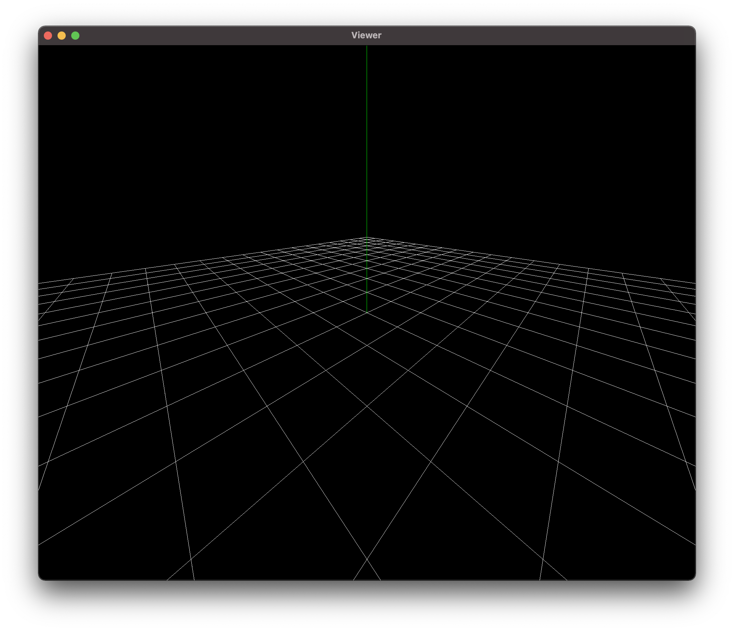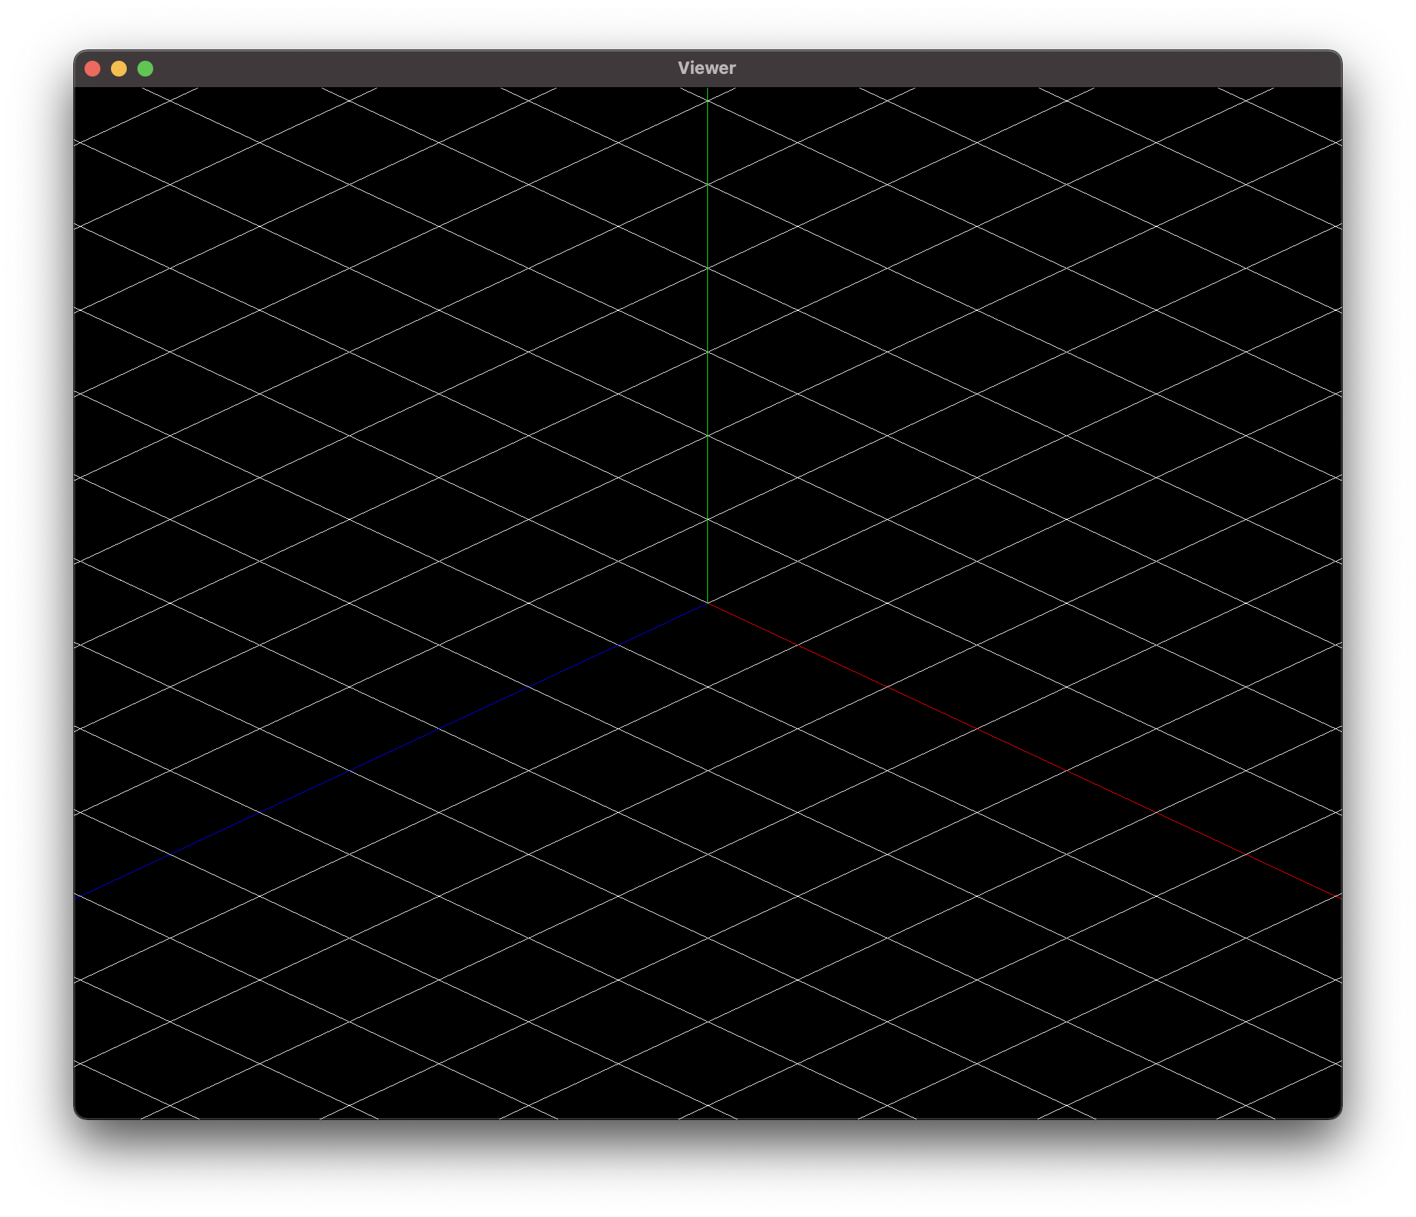

약간의 회전을 가했을 때

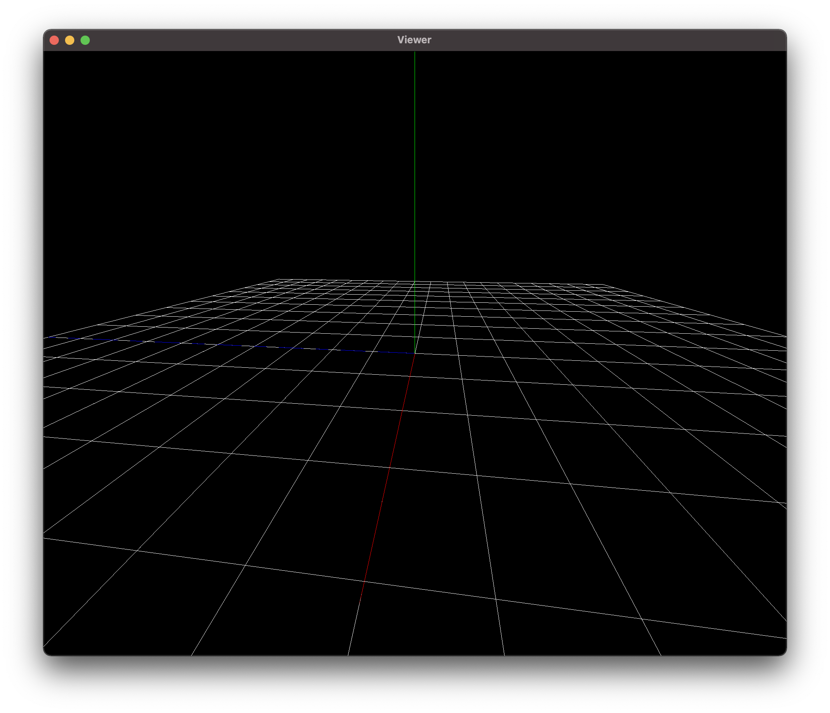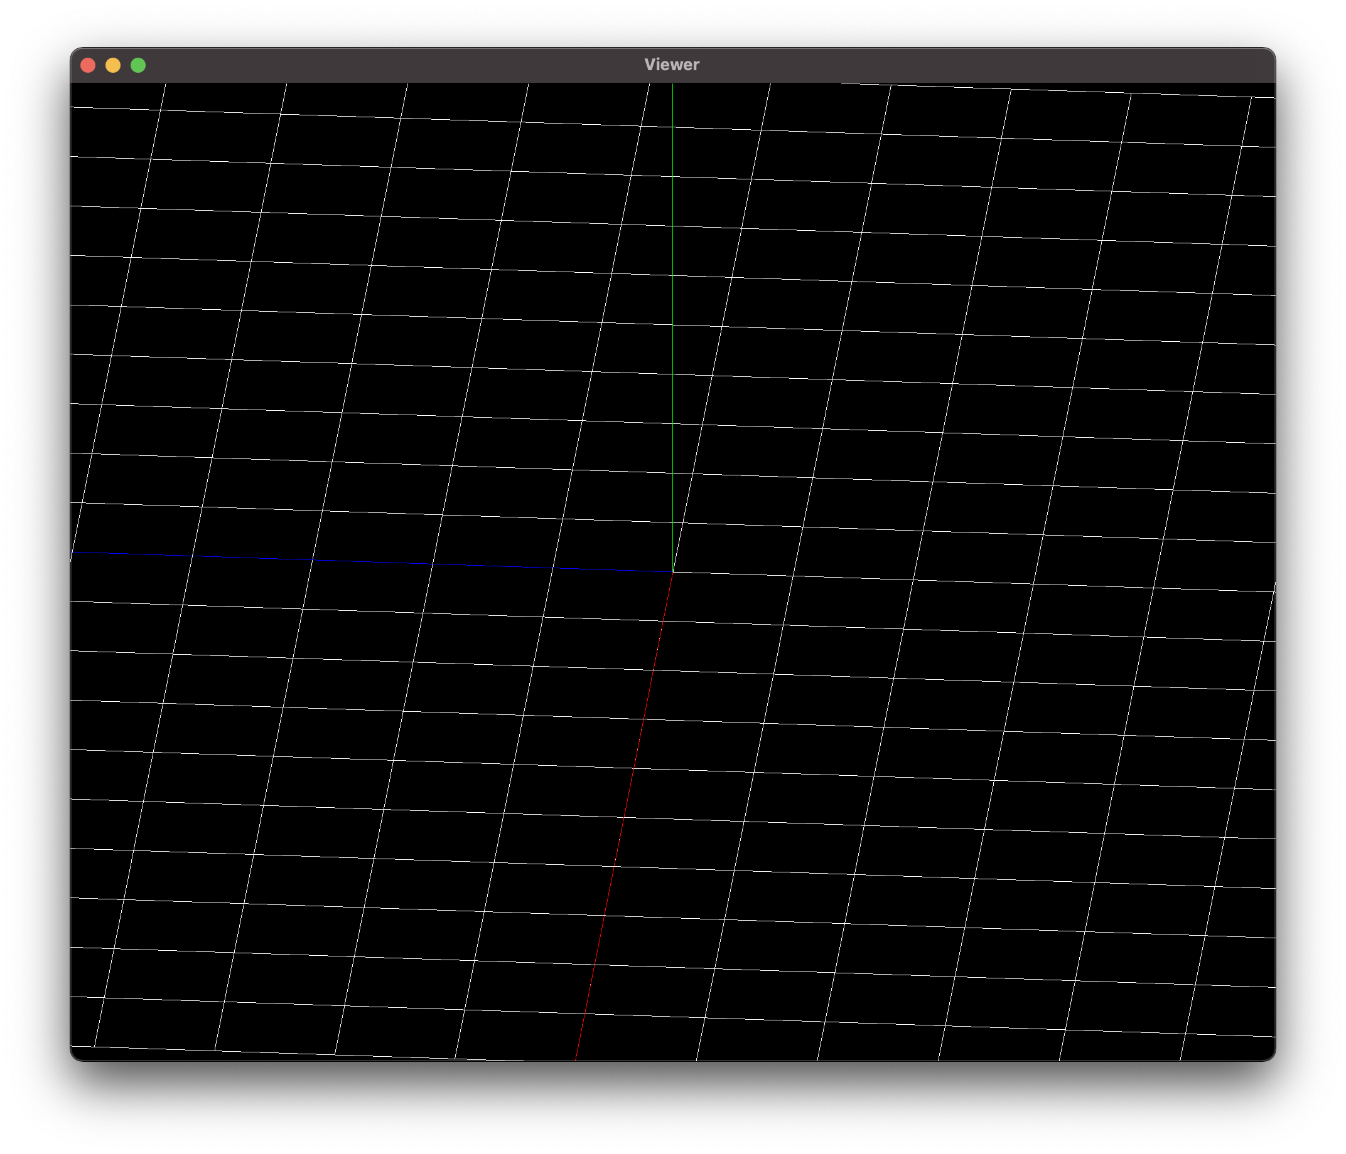

평행이동 했을 때

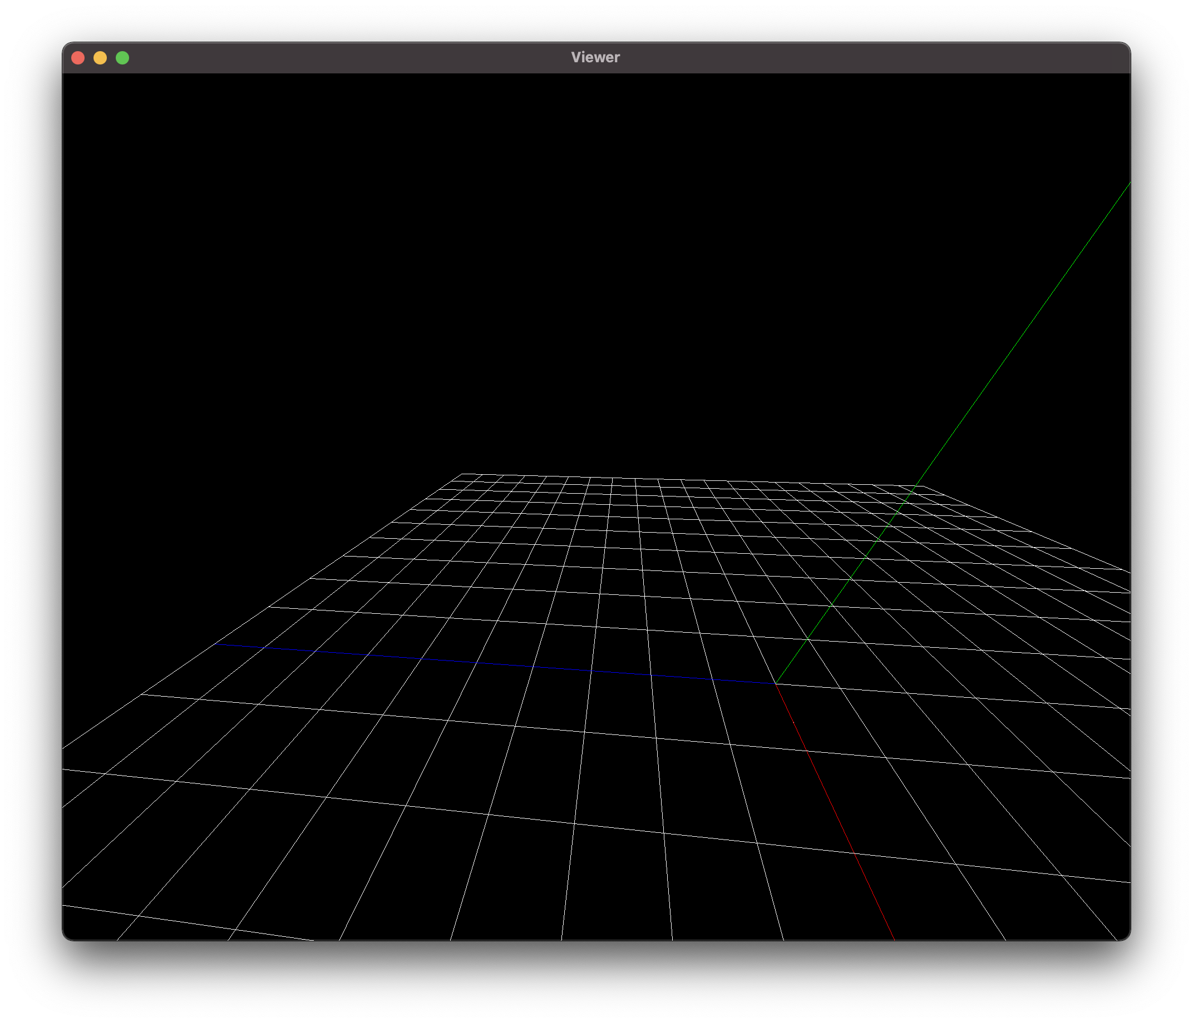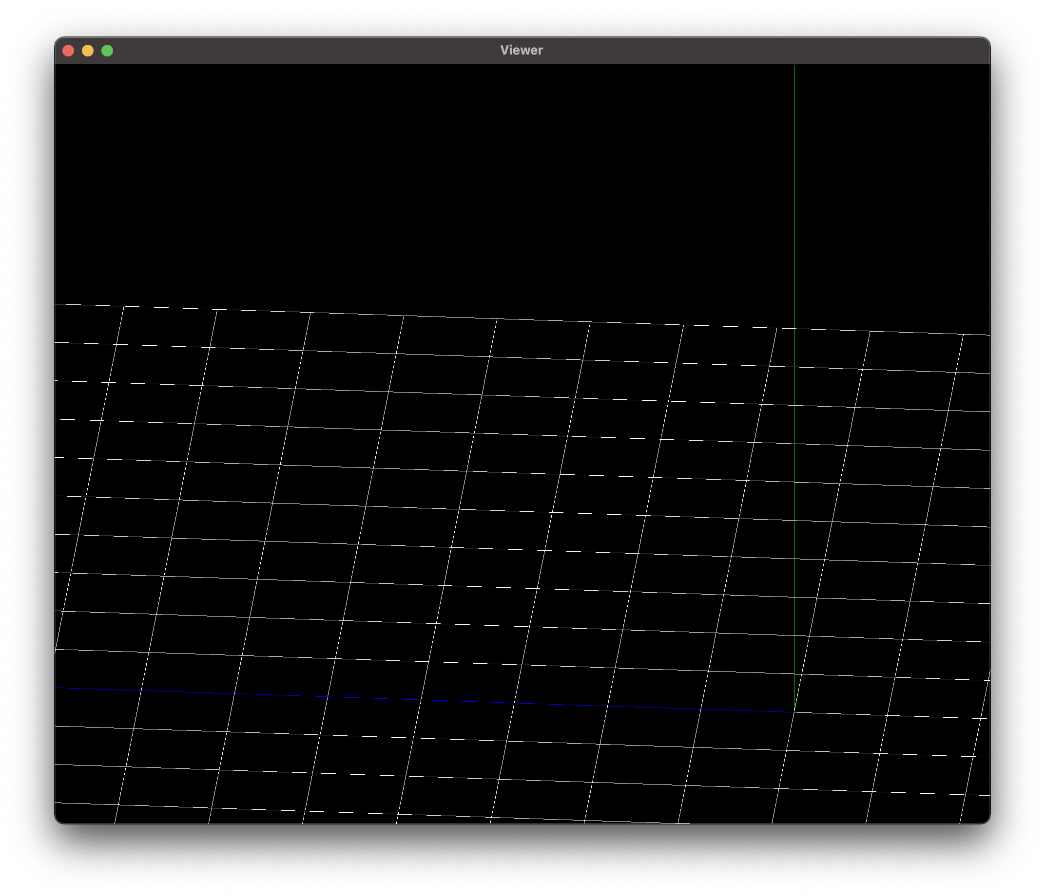

줌 아웃을 했을 때

